Jenkins 配置：

1、 安装Java 环境 jdk8

2、将jenkins.war 放置工作目录下

2.1、修改 .war包端口号：默认端口号：8888

3、终端启动Jenkins：

3.1：cd 到.war包所在的上一级目录

3.2：lyj:Haizhi liyajun$ java -jar jenkins.war --httpPort=8889

注释：这里8888端口被占用，使用8889端口

4、打开浏览器，输入<http://localhost:8889> ，进入Jenkins初始化页面，第一次启动时间可能有点长，耐心等待。进入成功后会看到如下画面，按提示路径打开密码文件，输入密码。

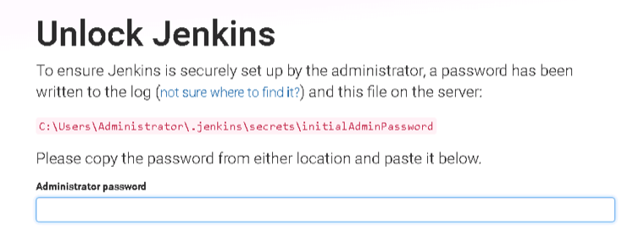

注释：文件要求修改权限才能访问，改为可读写权限即可打开。

5、成功后进入注册页面

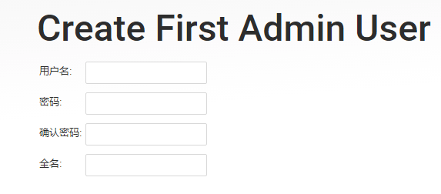

6、设置成功后，进入Jenkins主界面

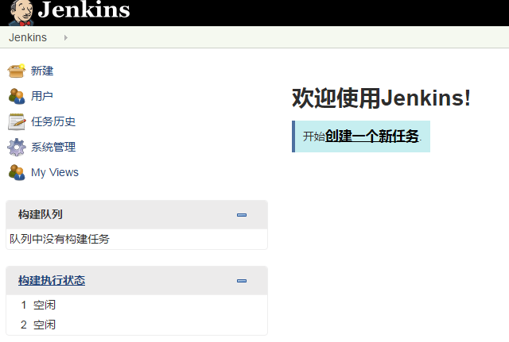

7、点击左上侧系统管理，进入Jenkins基本系统设置，主要使用以下三块：

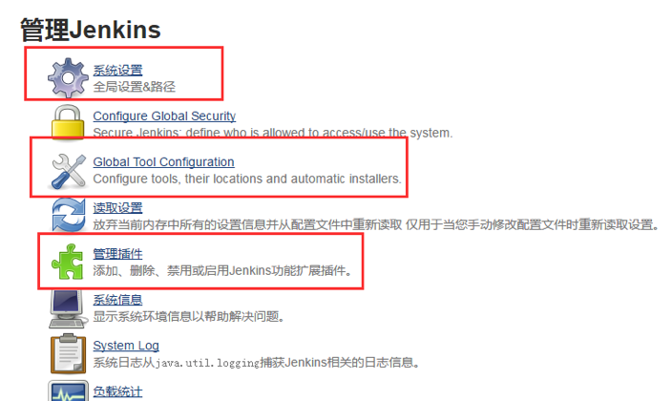

8、进入“管理插件”模块安装必须的插件

以iOS开发Jenkins自动化打包为例，需要以下插件：见附件---》Jenkins 相关插件

9、系统管理—系统设置

9.1：配置开发者团队和开发者证书

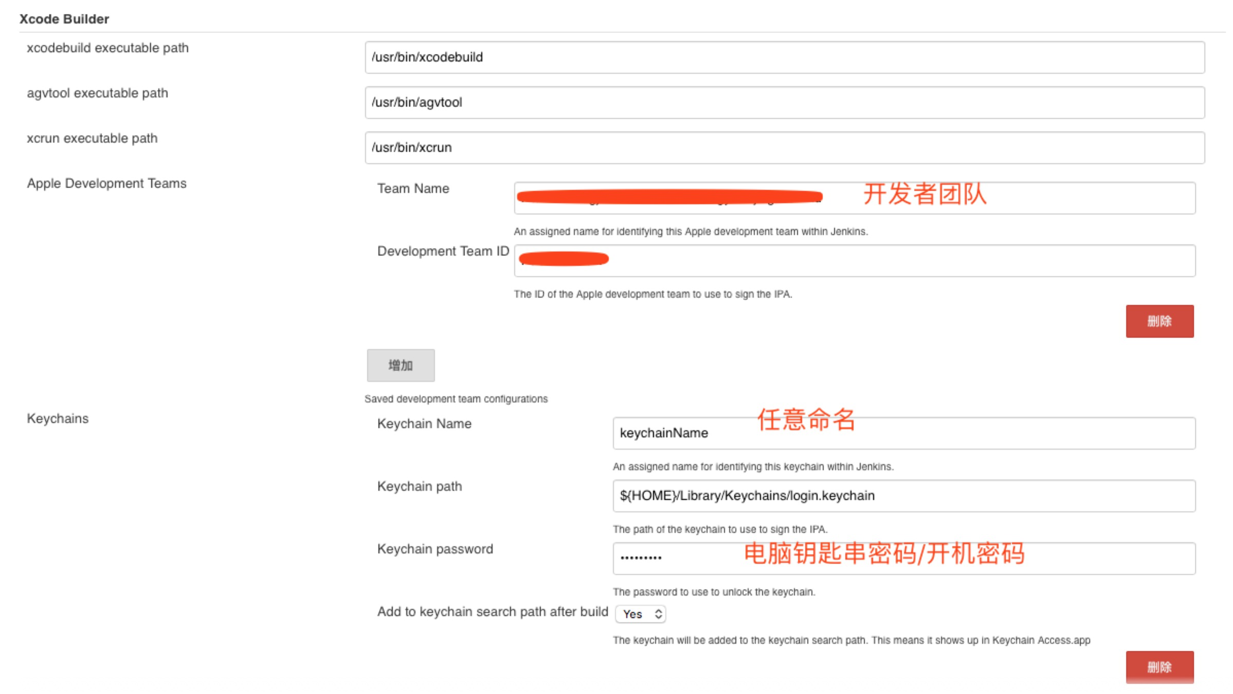

Jenkins总邮箱配置

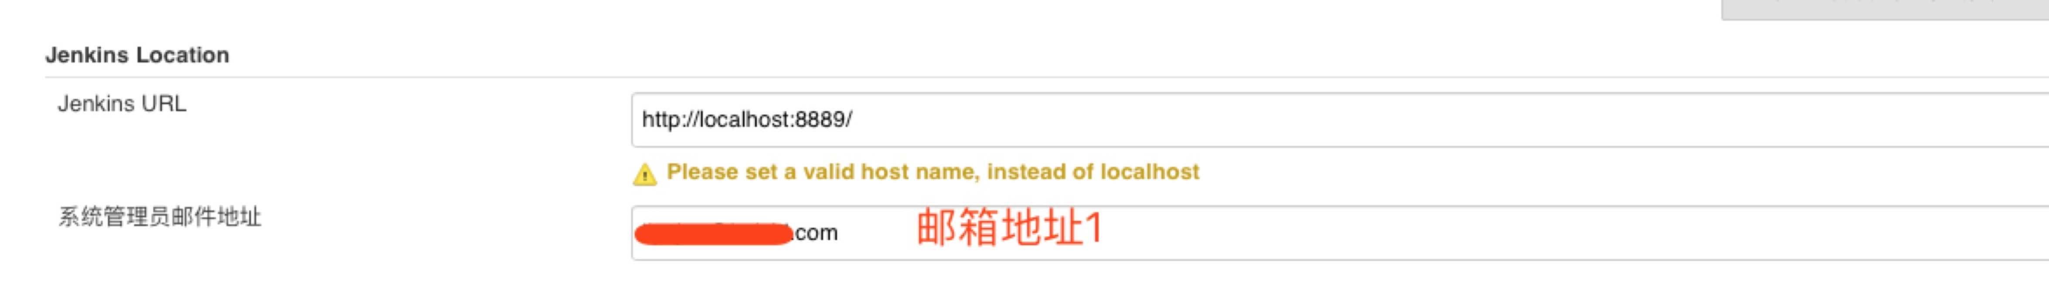

邮件通知配置：

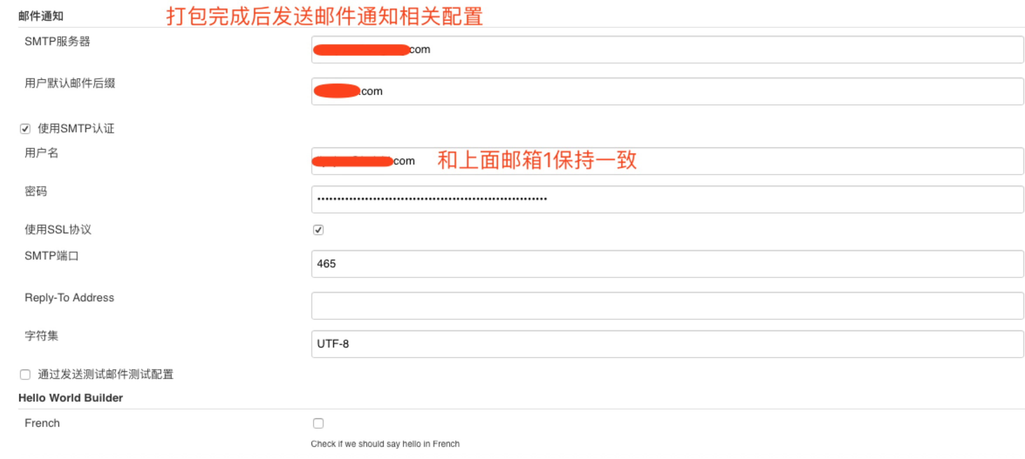

10、新建项目

10.1：点击新建，创建一个项目，选择一个自由风格的项目，输入项目名称，（这里用AppStore为例）点击下方OK，写上项目的一些描述。

10.2:下载插件：Role-based Authorization Strategy；设置Jenkins用户权限管理

用户权限设置方法一：

1：开启授权策略：

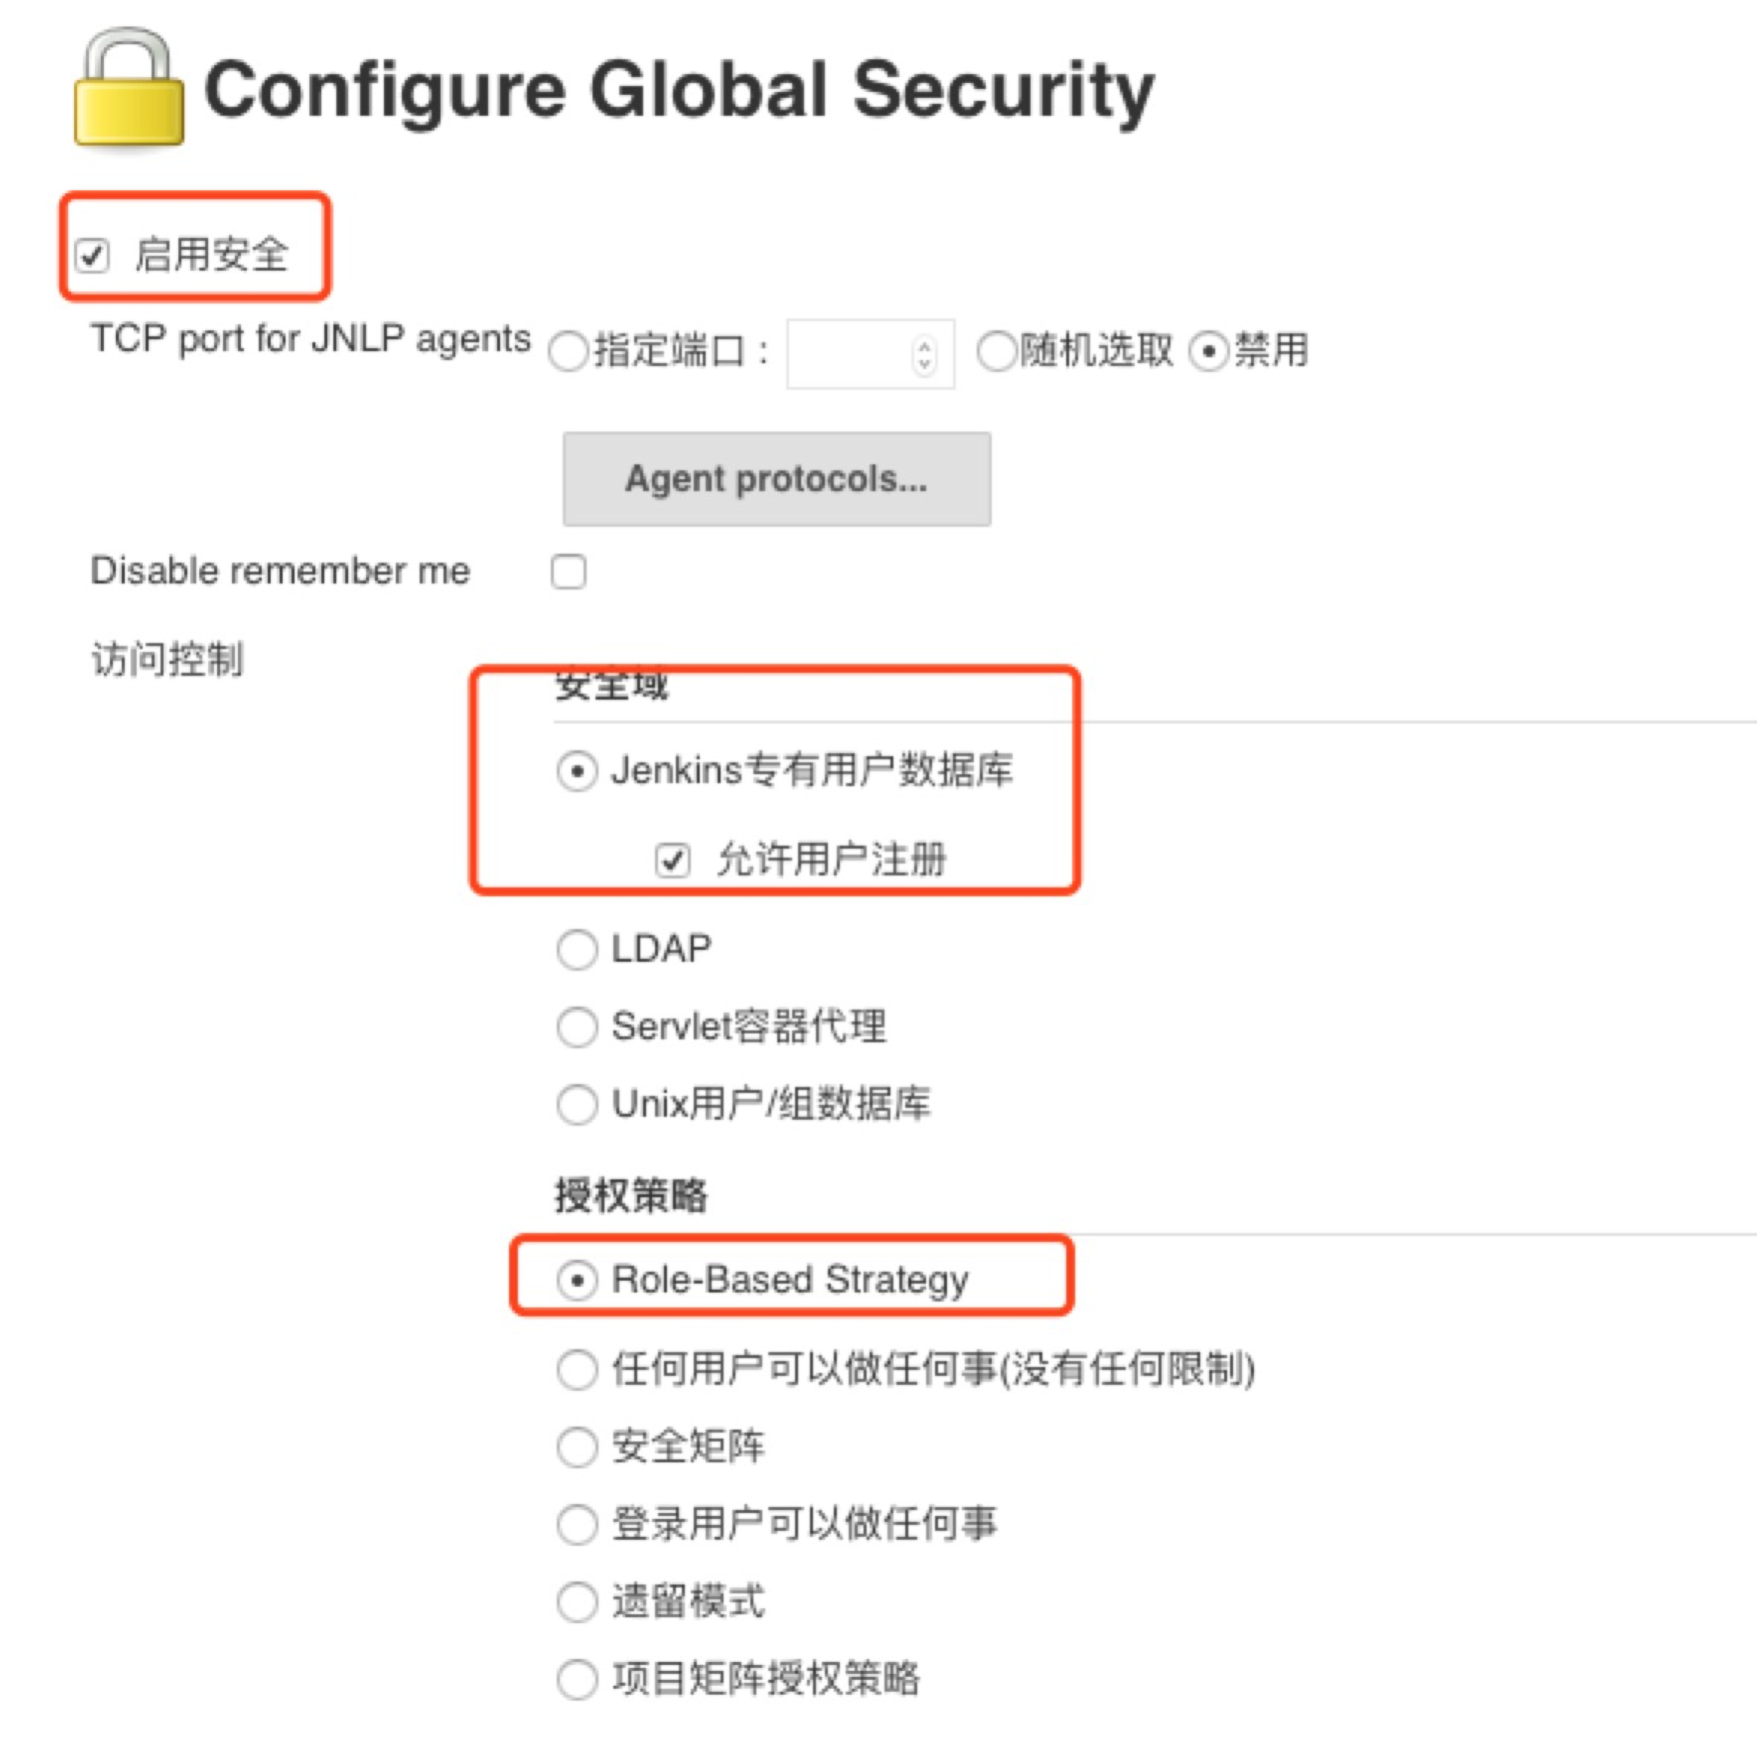

2：系统管理—Manage and Assign Roles

先点击Manage Roles

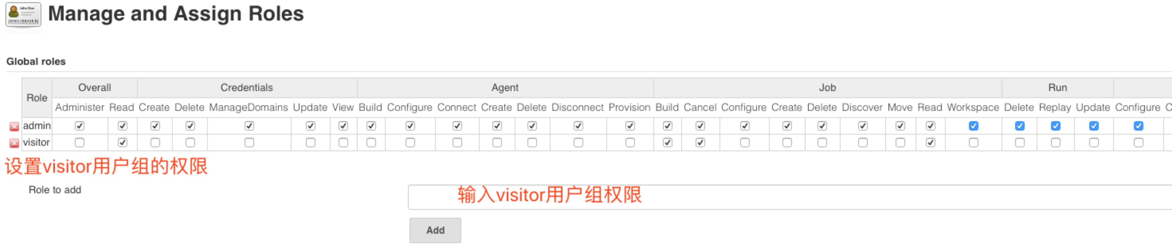

3:系统管理---管理用户

新建用户：

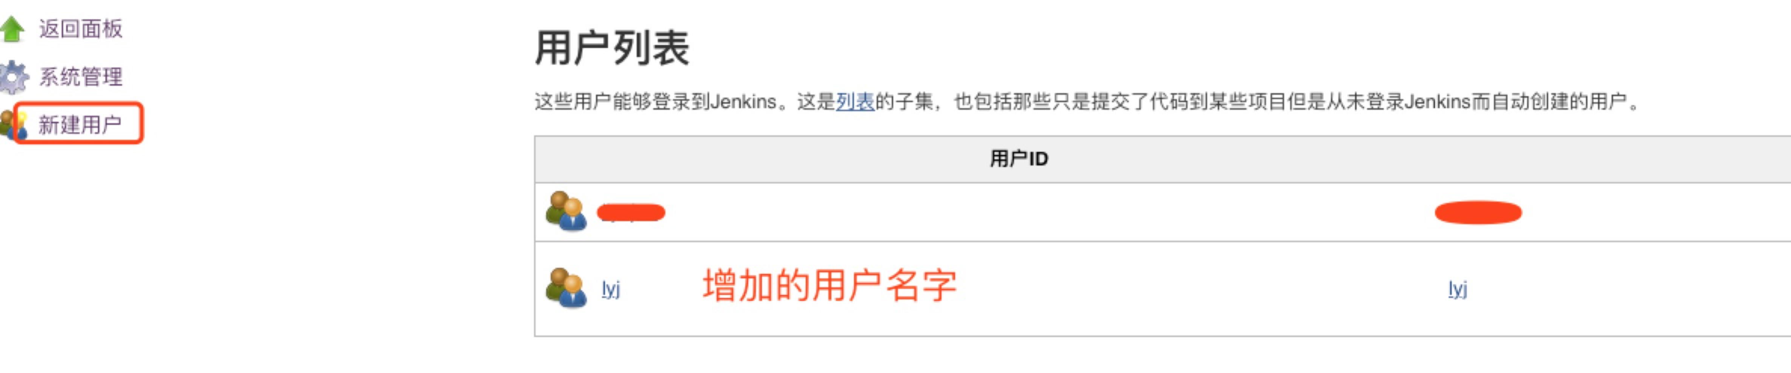

4：再点击Assign Roles

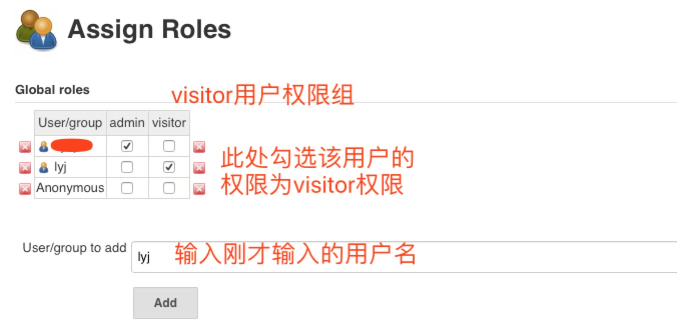

5:外界用户权限设置成功，可以再另外一个电脑访问你的ip地址加端口就可以用lyj账号登录了

11、新建项目配置：

11.1：点击Jenkins 首页 新建的项目Name;进入详情页面；并点击“配置”进入配置页面

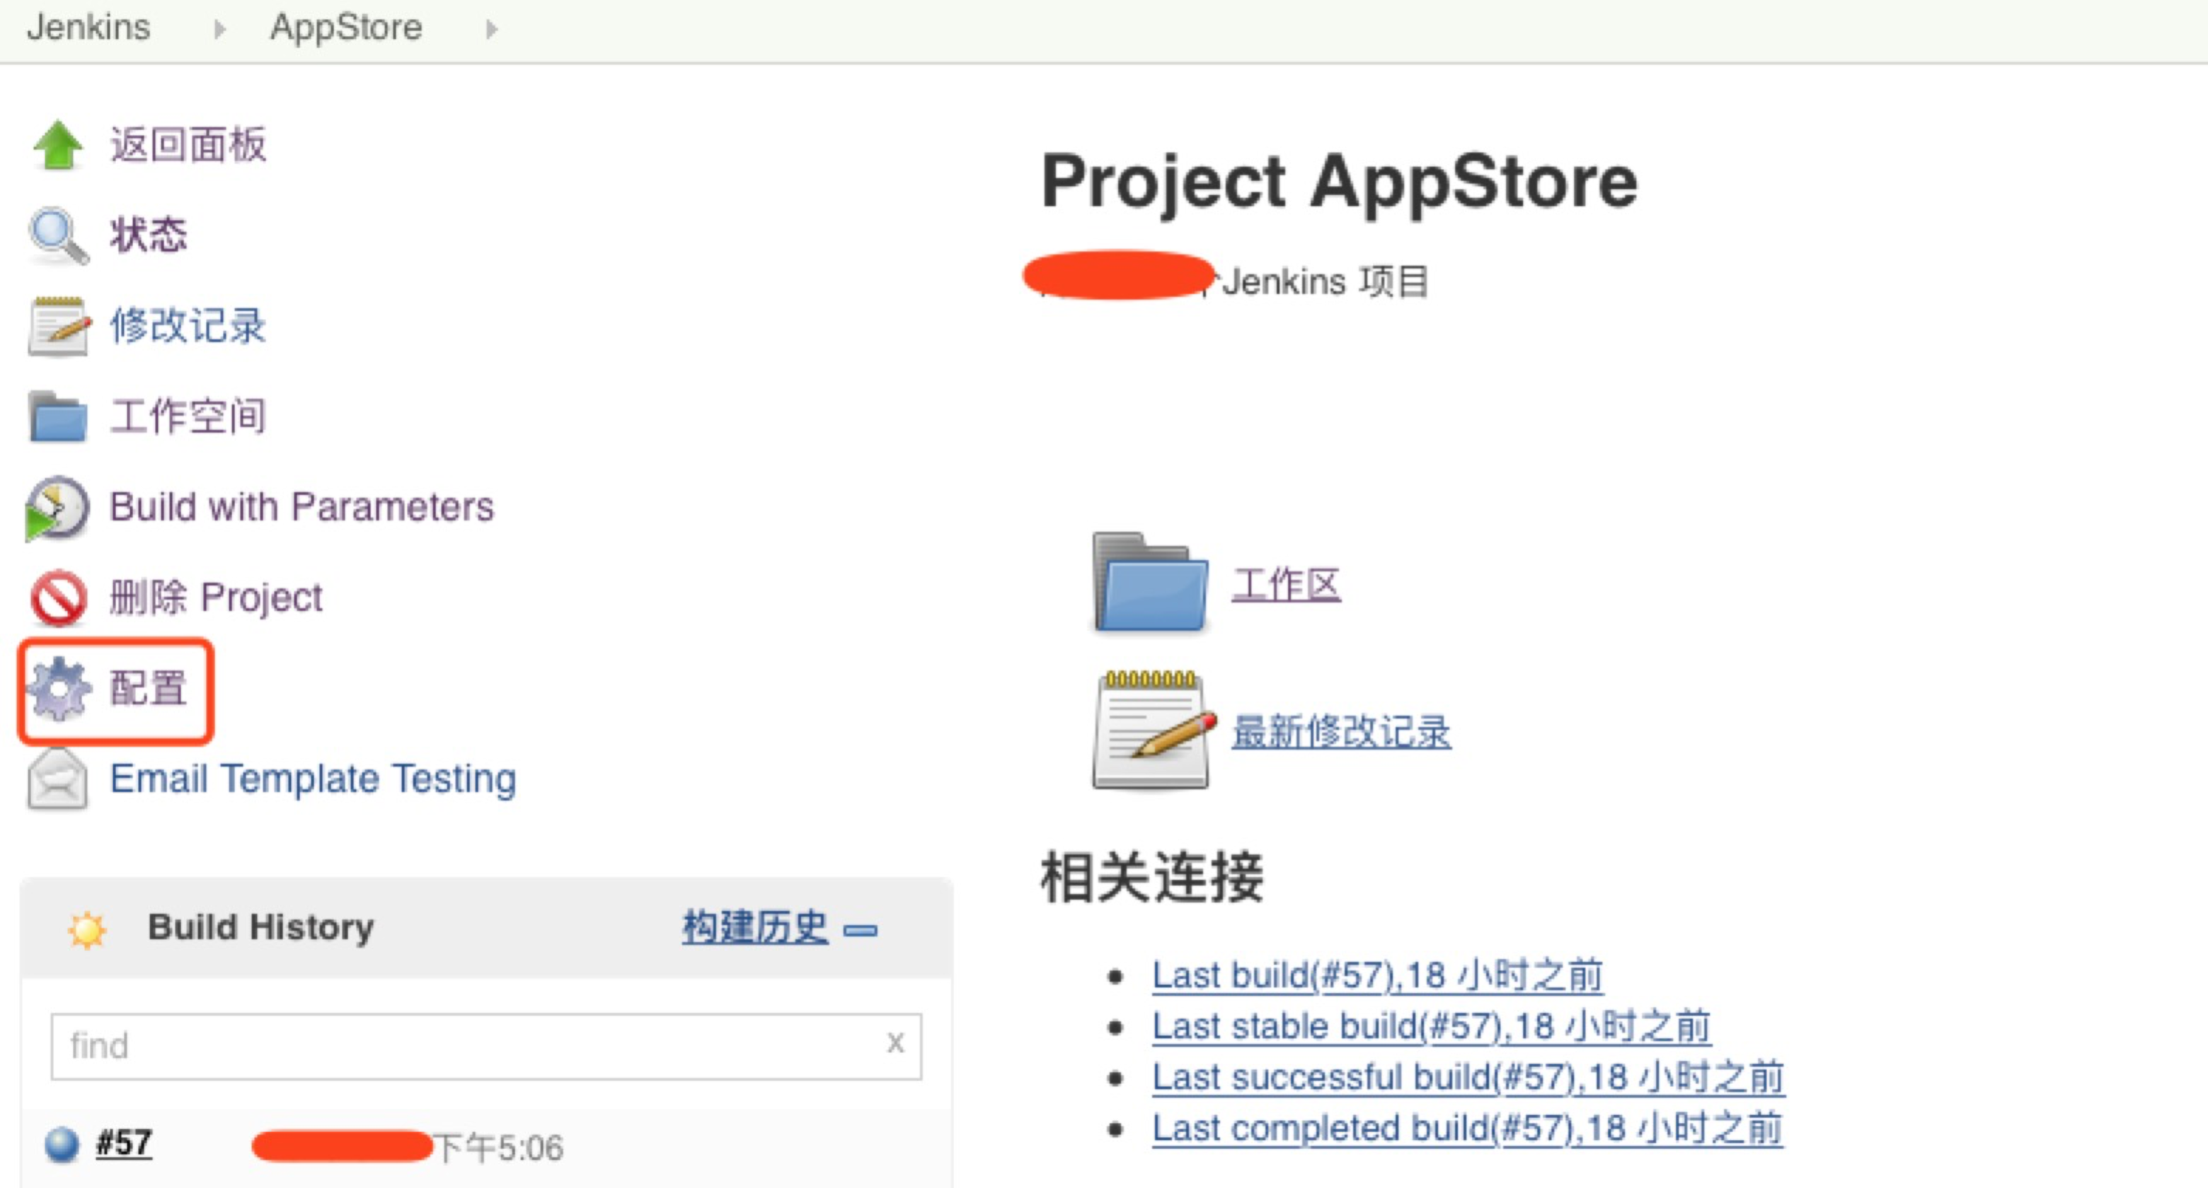

11.2：

11.2.1：General配置：

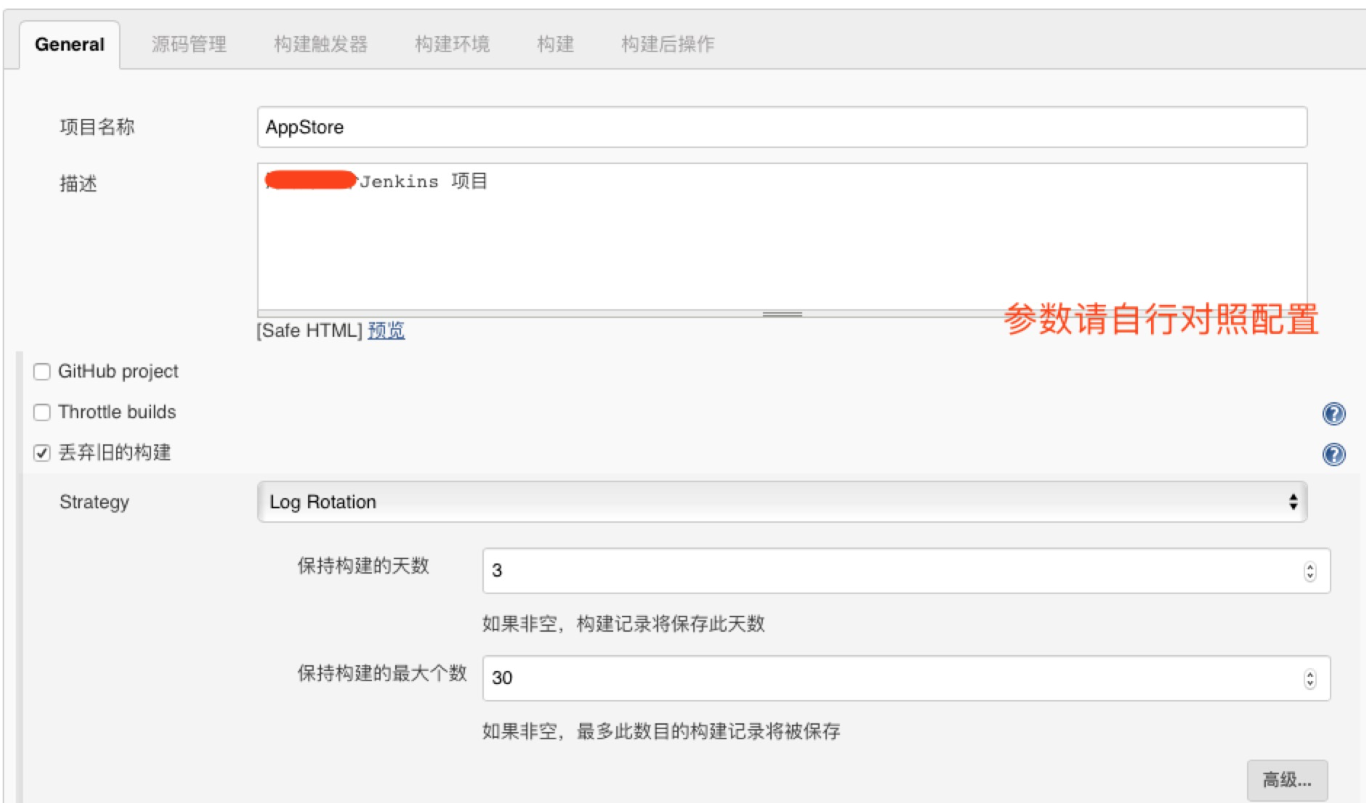

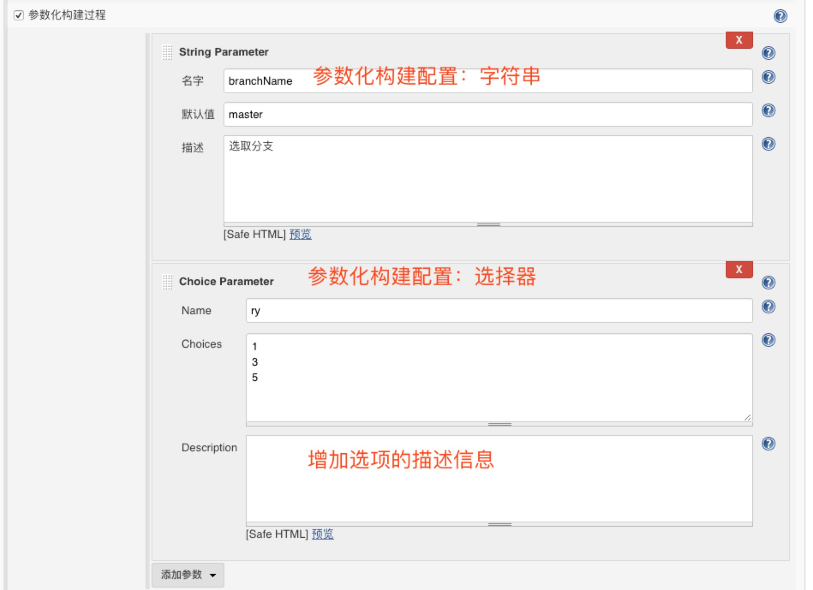

参数化构建配置具体效果查看：

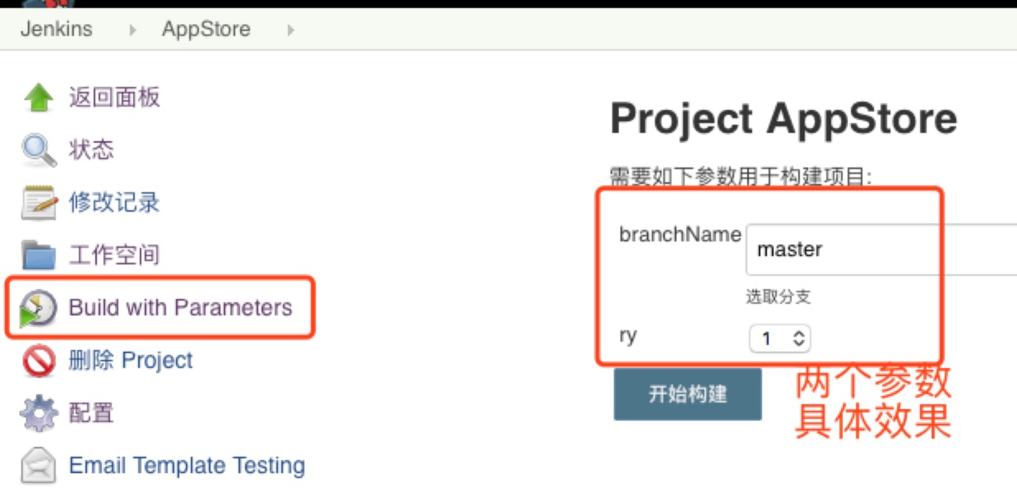

11.2.2：源码管理

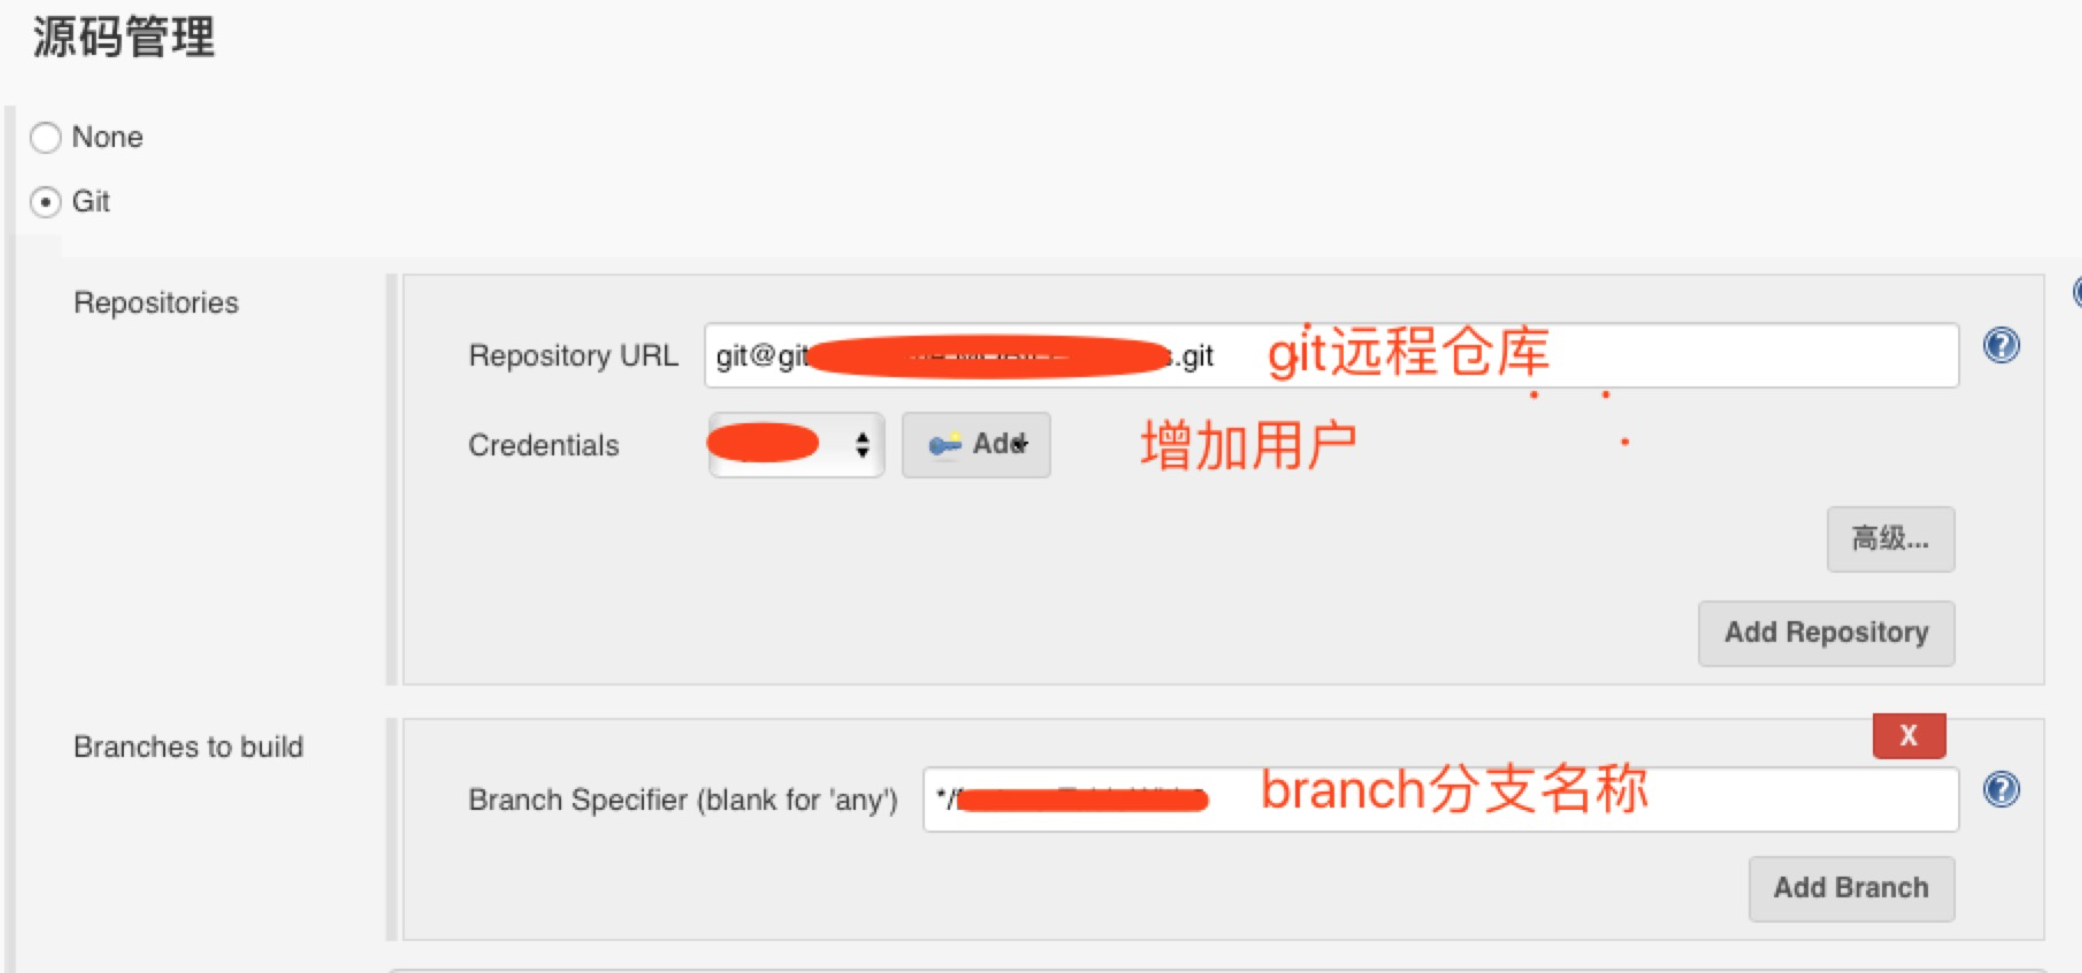

增加用户：

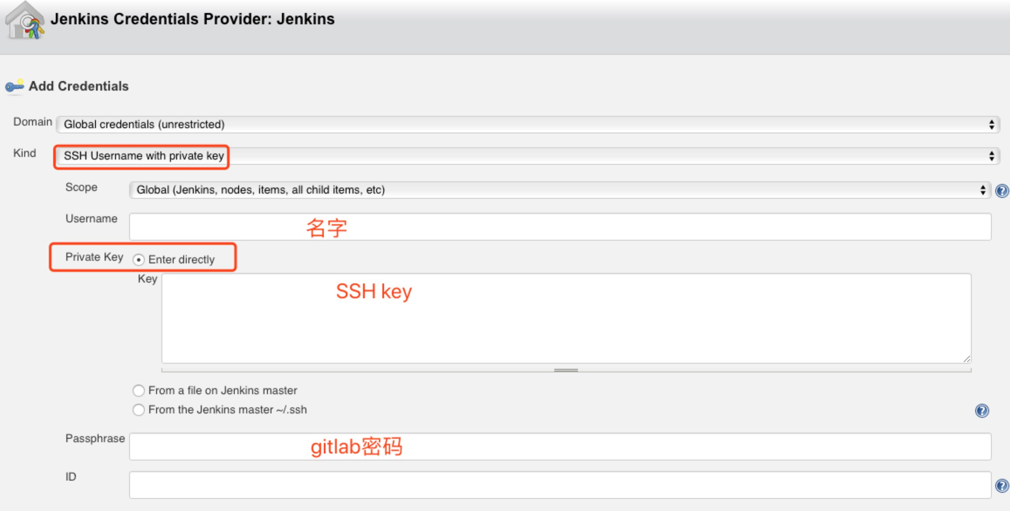

11.2.3：构建

这里使用cocopods为例：

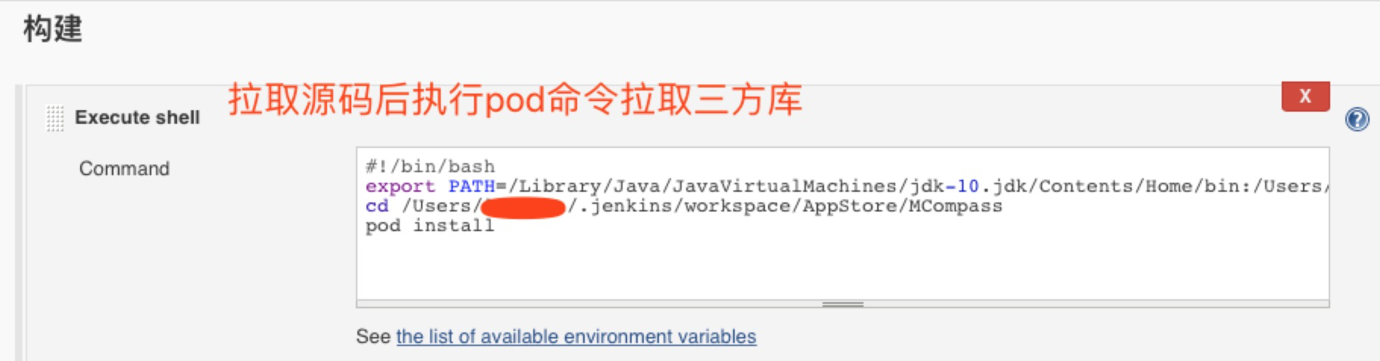

具体命名：

#!/bin/bash

export PATH= (终端输入echo $PATH)

cd （拉取的本地源码项目具体目录路径）

pod install

Xcode设置：

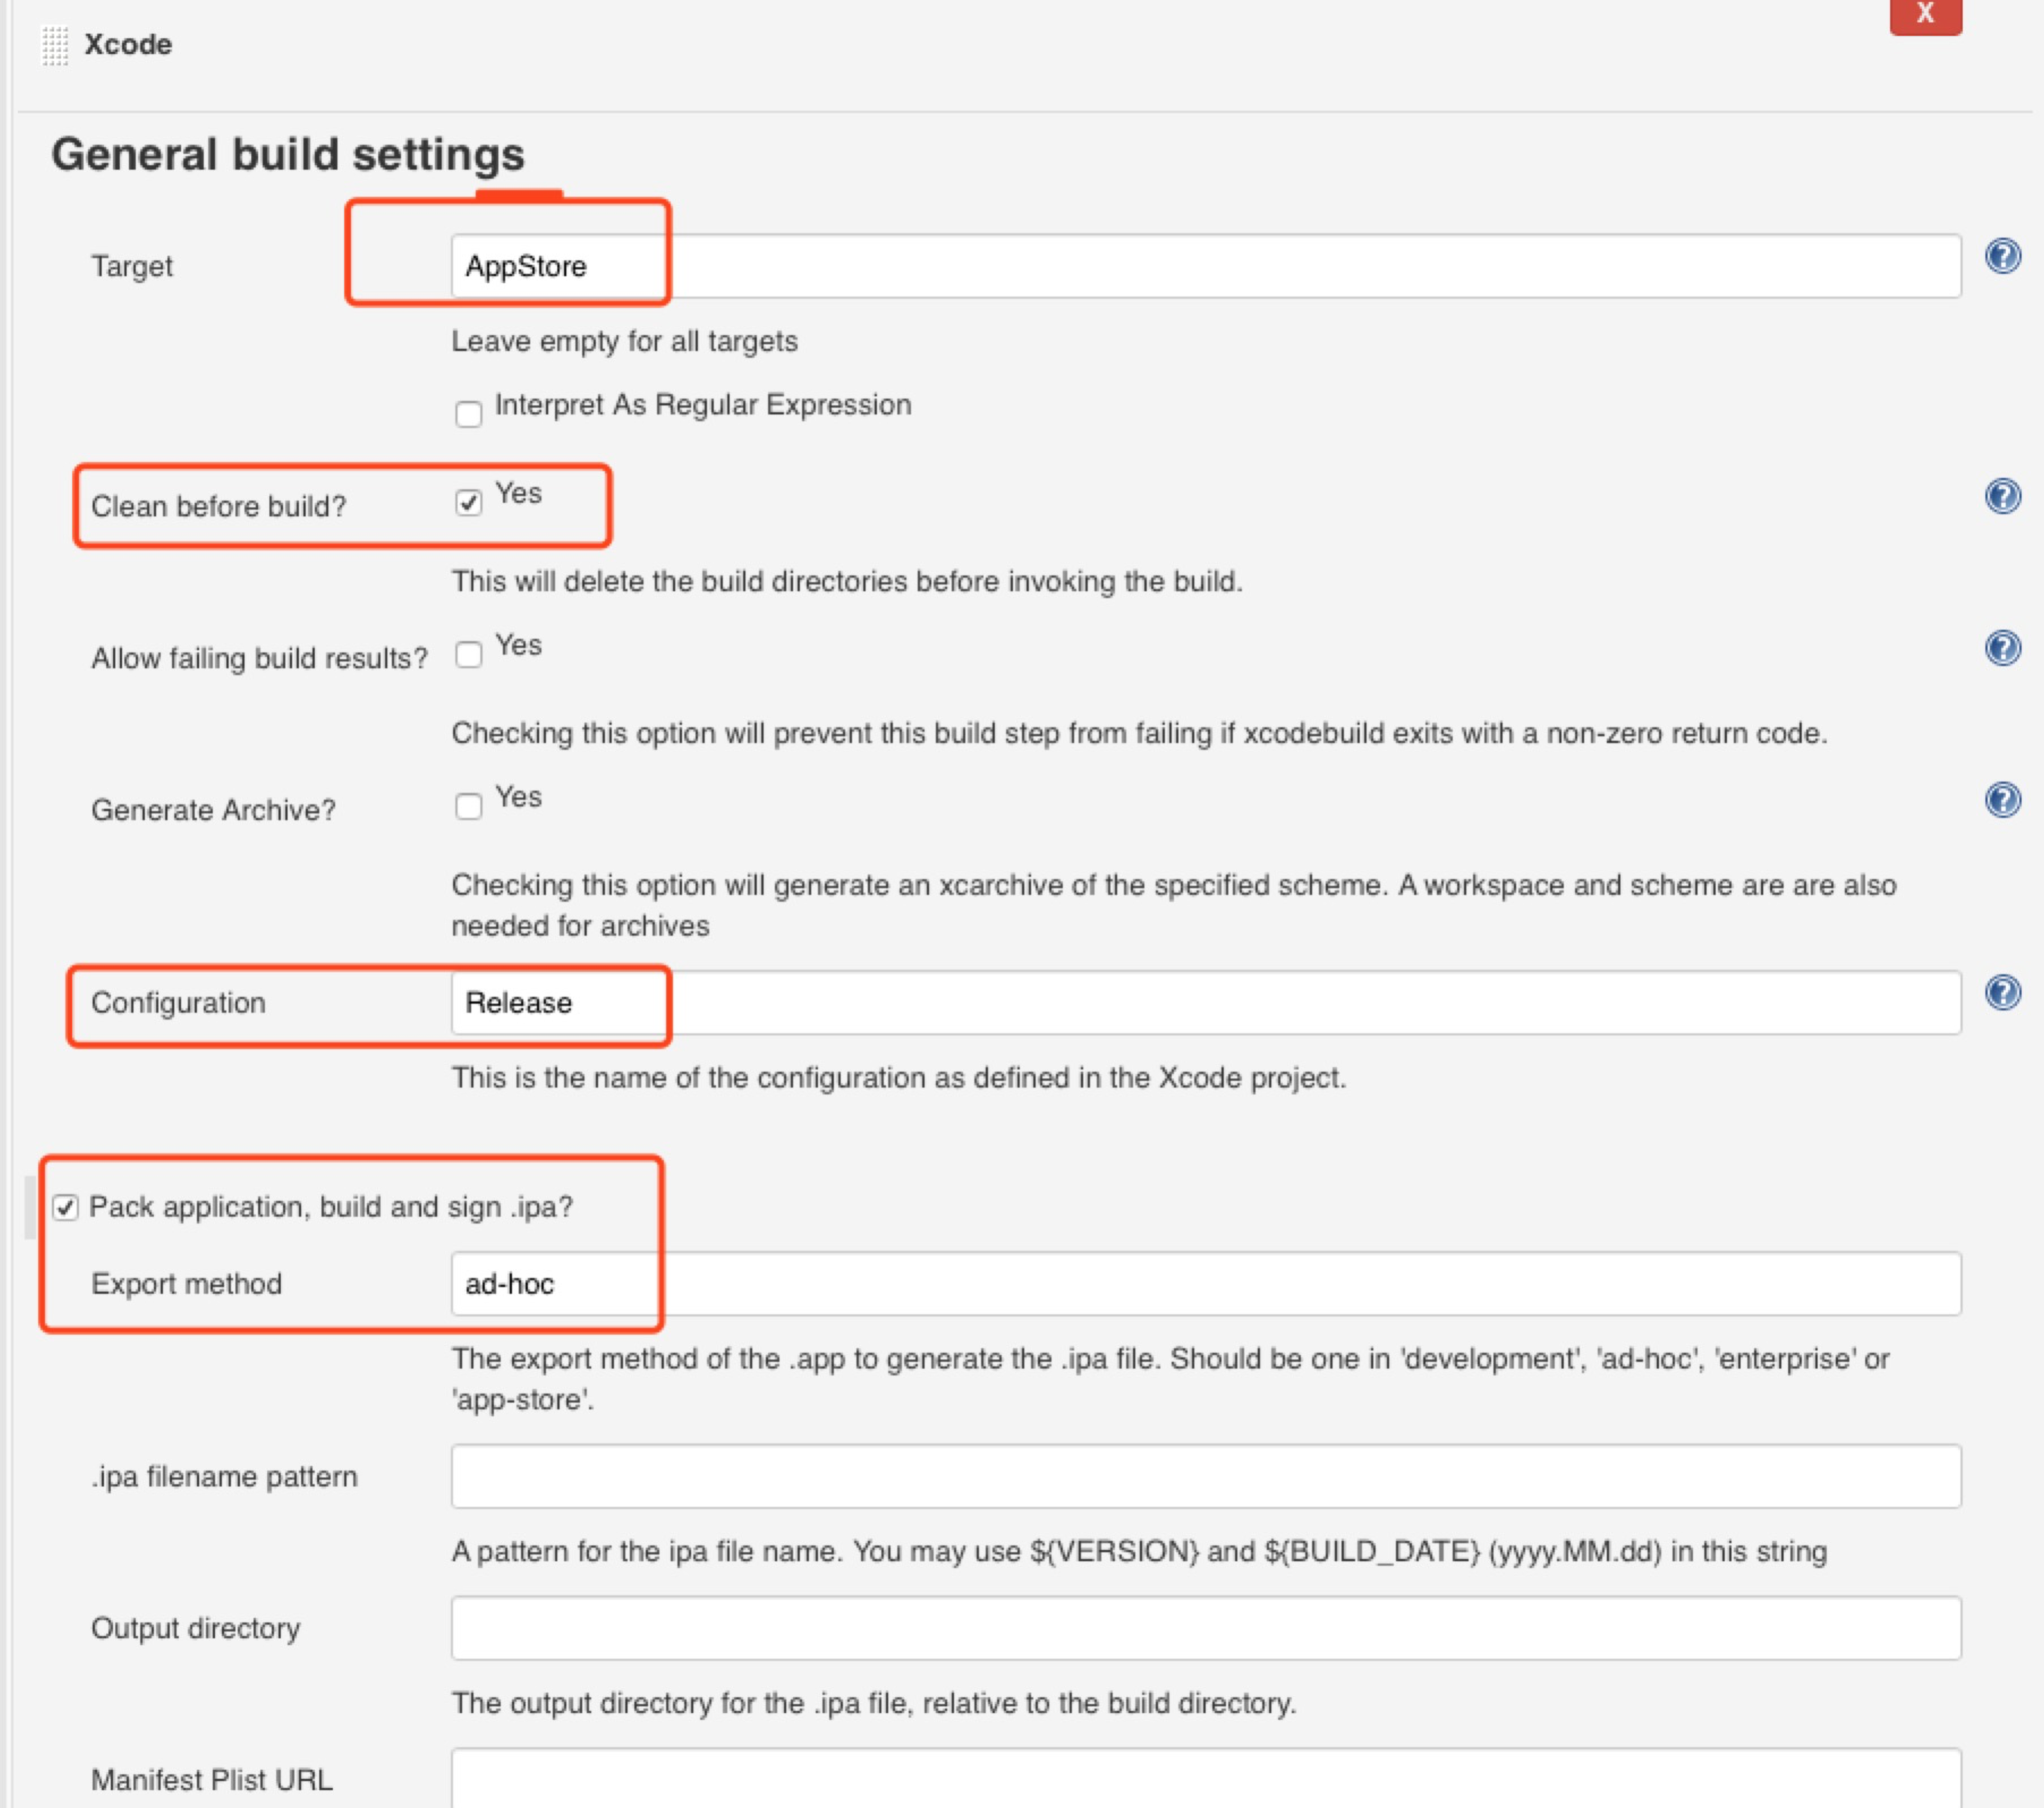

Code signing & OS X keychain options 设置

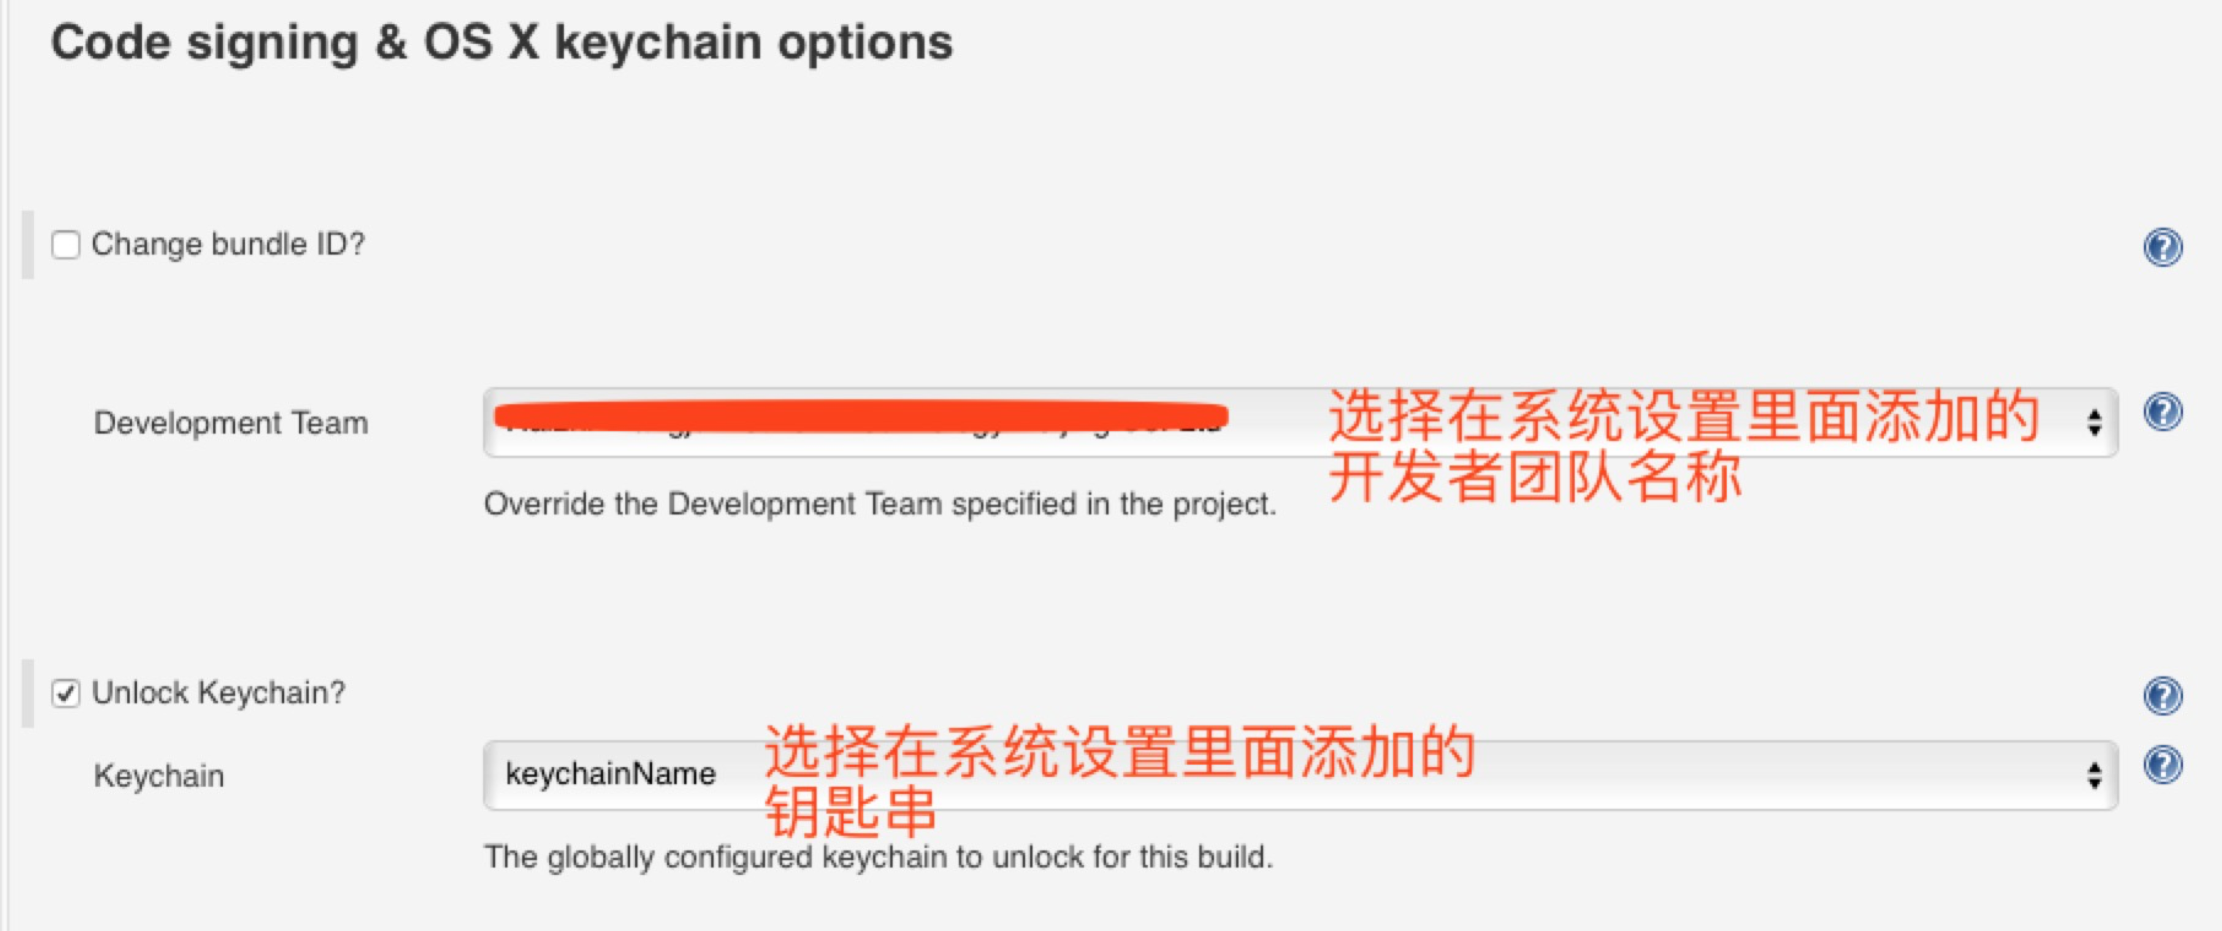

Advanced Xcode build options 设置：

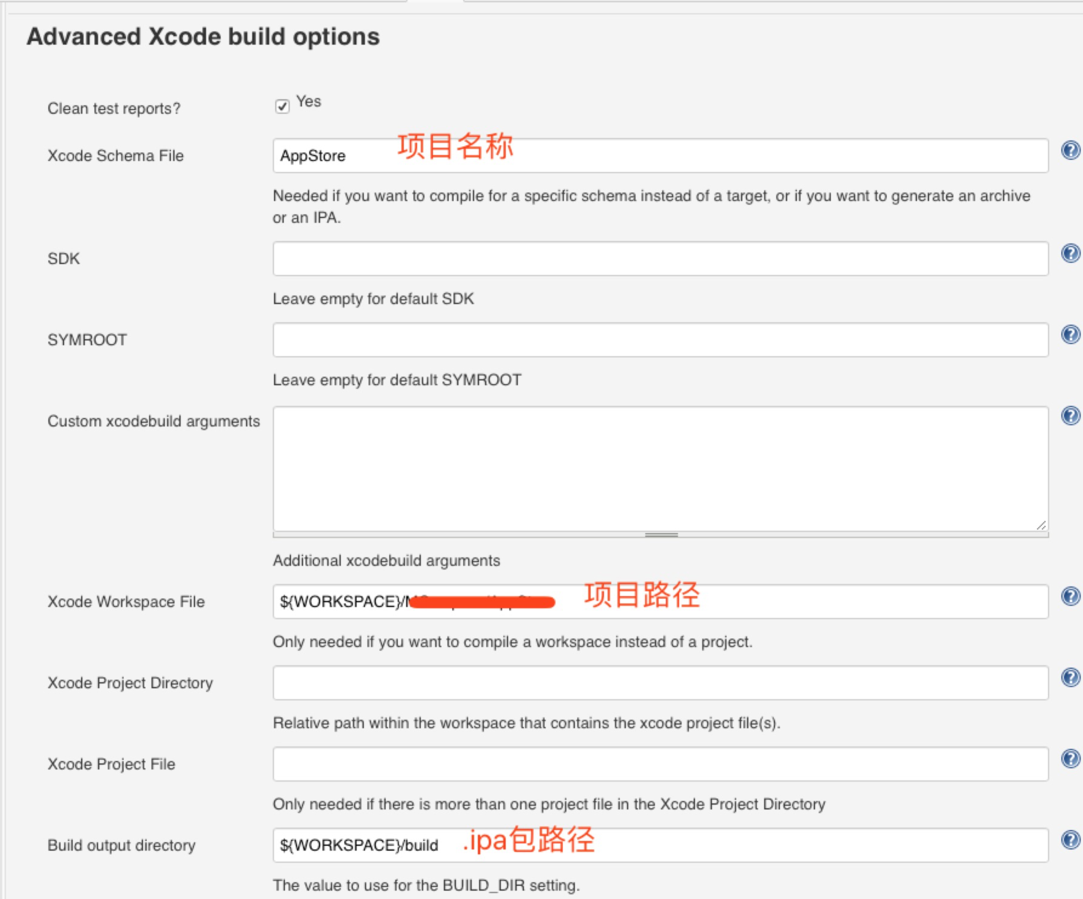

11.3 构建后操作

11.3.1：上传蒲公英

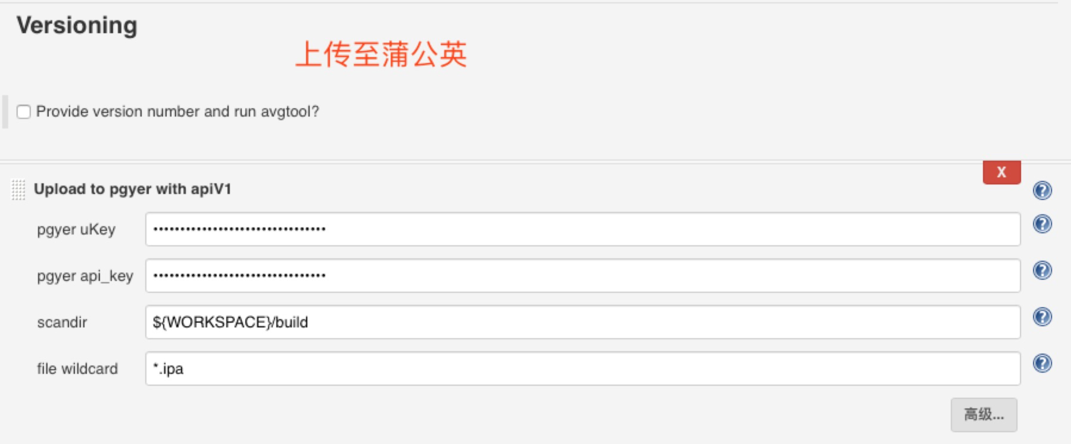

11.3.2：发送邮件，通知相关人员

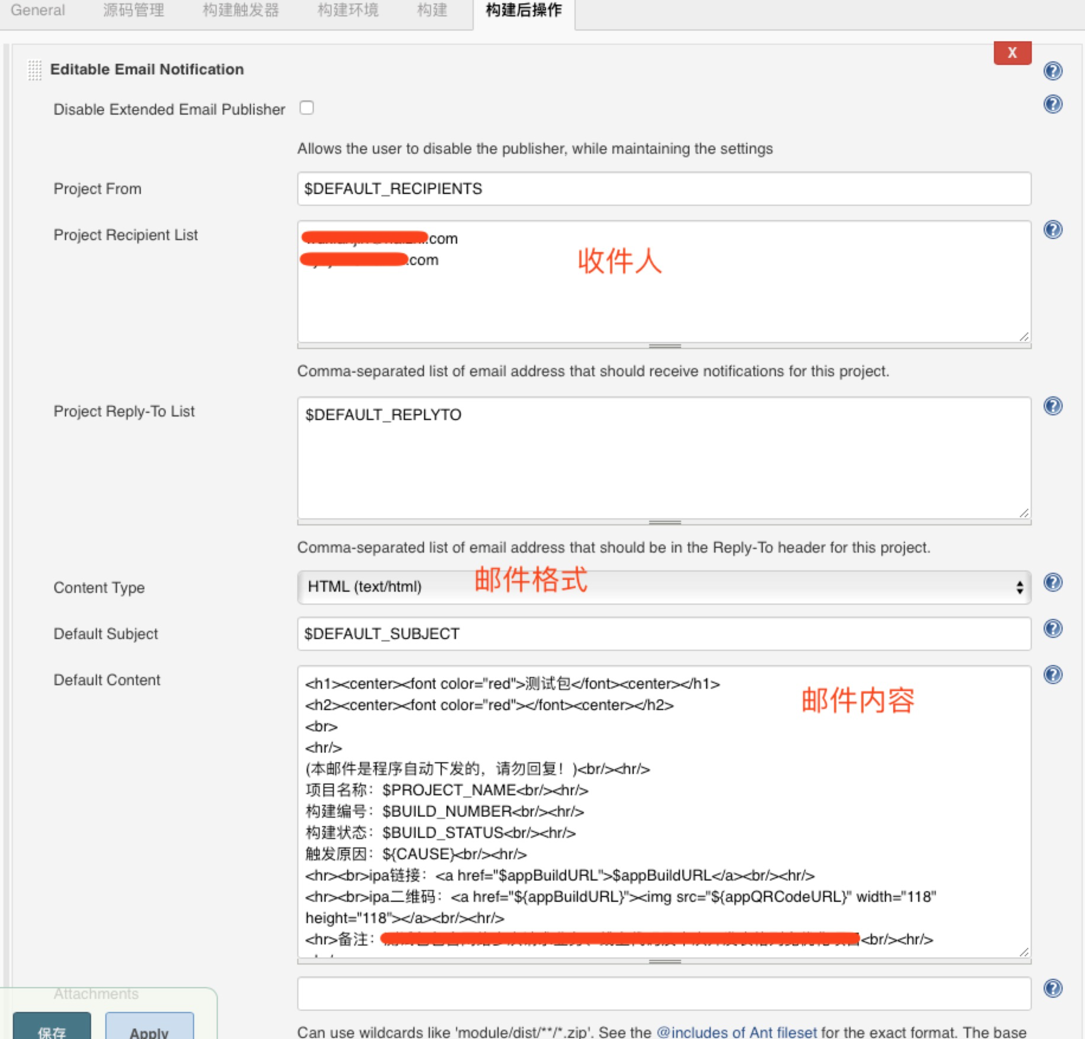

邮件内容：

<h1><center><font color="red">测试包</font><center></h1>

<h2><center><font color="red"></font><center></h2>

<br>

<hr/>

(本邮件是程序自动下发的，请勿回复！)<br/><hr/>

项目名称：$PROJECT_NAME<br/><hr/>

构建编号：$BUILD_NUMBER<br/><hr/>

构建状态：$BUILD_STATUS<br/><hr/>

触发原因：${CAUSE}<br/><hr/>

<hr><br>ipa链接：<a href="$appBuildURL">$appBuildURL</a><br/><hr/>

<hr><br>ipa二维码：<a href="${appBuildURL}"><img src="${appQRCodeURL}" width="118" height="118"></a><br/><hr/>

<hr>备注：********优化项目******<br/><hr/>

<hr/>

完成各项配置。可以立即构建进行打包了！！！

Jenkins 配置升级版：

替换服务器地址、替换应用名称、替换icon和启动图

